Методические рекомендации
к семинару для учителей истории и обществознания по теме
«Система работы учителя по подготовке обучающихся к ОГЭ и ЕГЭ по истории и обществознанию»»

7 декабря 2017 года

Сегодня перед учителем истории и обществознания стоит проблема: как организовать обучение, чтобы достичь цели и решить задачи, поставленные в образовательном стандарте по истории и обществознанию и подготовить выпускников к ЕГЭ?
Здесь приведен ряд принципов, необходимых для соблюдения при подготовке обучающихся к ЕГЭ.
1.Важнейшим моментом подготовки к ЕГЭ является работа над пониманием обучающимся формулировки вопроса и умением отвечать строго на поставленный вопрос. В процессе этой работы рекомендуется использовать различные упражнения, сутью которых является анализ формулировки вопроса и подбор правильного ответа, т.е. соответствующего данной формулировке.
2.Для успешного выполнения заданий ЕГЭ нужна постоянная тренировка в решении этих заданий. Чем больше обучающийся прорешают заданий ЕГЭ прошлых лет, тестов из всевозможных учебных пособий, заданий, придуманных самим учителем, тем больше у них будет опыта, и тем меньше возможных неприятных неожиданностей их будет ожидать во время экзамена.
3. Большое внимание должно быть уделено разбору заданий, вызвавших наибольшее затруднение. Для этого учитель, по возможности, должен анализировать все работы, написанные обучающимися и выделять наиболее трудные задания, разбирать их на уроке вместе с обучающимися , находить аналогичные задания (по теме и типу) и отрабатывать с детьми их решение.
4. Очень важно, чтобы дети усвоили одну простую истину: подготовка к ЕГЭ - это тяжёлый труд, результат будет прямо пропорционален времени, потраченному на активную подготовку к экзамену (т. е. на такую подготовку, когда практически устранены все отвлекающие факторы и всё внимание уделено только подготовке). Истина эта кажется банальной. Но, поверьте опыту, для успешной подготовки к ЕГЭ обучающиеся должны очень хорошо понять, всю сложность и важность подготовки к этому экзамену.
5. За 2-3 месяца перед экзаменом напряжённость подготовки должна, по-видимому, достигать своего пика. В это время дети должны написать несколько контрольных работ на основе ЕГЭ, нужно заниматься с ними активным повторением наиболее сложных тем. За месяц до экзамена такая напряжённая работа должна прекратиться - учащимся нужно дать время для того, чтобы психологически подготовиться к экзамену.
Для более эффективной подготовки к итоговой аттестации необходимо углубленное изучение содержательных линий ЕГЭ. В настоящее время остро стоит вопрос о создании методов и приемов подготовки обучающихся к проведению итоговой аттестации в форме ЕГЭ, созданию системы подготовки.
Как известно, система — это целое, состоящее из взаимосвязанных частей. При подготовке к ЕГЭ по обществознанию
необходимо выделить два направления подготовки: профильный и общеобразовательный. Два указанных направления, отличаются друг от друга тем, что в первом из них приоритет отдаётся изучению самого обществоведческого материала, формированию навыков, необходимых для успешной сдачи экзамена. Во втором направлении за основу берётся работа именно по формированию навыков, а обществоведческий материал играет, скорее, вспомогательную роль, хотя, конечно, всё равно в ходе работы происходит его повторение и закрепление. Идеальным вариантом можно считать ситуацию, когда есть возможность подготовить обучающихся по обоим направлениям.
Подготовка к ЕГЭ по обществознанию несколько отличается от подготовки к экзаменам по другим предметам. Обществознание – это социальная наука, претерпевающая изменения практически каждый день. В тестовых заданиях часто встречаются вопросы, проверяющие знания выпускника о современной политической и социальной обстановке в мире. А школьная программа усложняется с каждым годом, и, для того чтобы знать обществознание на «отлично» уже недостаточно просто ознакомиться с материалом учебника: необходимо быть подкованным во многих социальных науках. Именно поэтому подготовка к экзамену по обществознанию должна строиться последовательно и систематично.
Подготовку к государственной (итоговой) аттестации можно разбить на 3 этапа.
Первый этап – это ликвидация пробелов в знаниях за предыдущие годы и подготовка базы для решения заданий первой части экзаменационной работы. Для этого в 10 классе на первой неделе сентября необходимо проводить безоценочный диагностический тест за курс 5-9 классов, который позволяет выявить проблемы. Цель проведения обязательно сообщается обучающимся, что помогает правильно спланировать работу на ближайший период времени и выяснить наиболее западающие темы, что в дальнейшем упрощает планирование работы учителя. Обучающиеся, которые не смогли справиться со своими заданиями, приглашаются на консультации во внеурочное время, где повторяется теоретическая база и решаются задания по этим темам. Приступая к изучению обществознания в 10-м классе обязательно необходимо ориентироваться на Кодификатор. Заранее необходимо выявить контингент обучающихся, выбравших ЕГЭ.
Далее необходимо вместе с обучающимися проанализировать структуру экзаменационной работы и выделяю те темы, которые в нее включены. Затем подобрать учебные материалы, которые позволят обучающимся последовательно повторить курс обществознание. Не следует начинать подготовку к экзамену с вариантов экзаменационных работ, ибо в них материал распределен в соответствии с целями экзамена, т.е. «вразнобой», а не в соответствии со структурой и программой курса школьного обществознания. Именно поэтому следует придерживаться обычного оглавления действующих учебников и учебных пособий.
Перед непосредственной подготовкой к экзамену необходимо познакомить обучающихся с процедурой проведения государственной (итоговой) аттестации. Они должны усвоить не только организационные особенности тестирования, но и особенности содержания и оценивания экзаменационной работы, с этой целью в кабинете истории на специальном стенде должна быть размещена вся необходимая информация: структура ЕГЭ, процедура сдачи экзамена.
Второй этап подготовки – это комплексное решение заданий первой части экзаменационной работы. Каждый обучающийся получает индивидуальный текст, составленный самостоятельно учителем или готовые программы- тренажеры, содержащие набор заданий, которые предусмотрены требованиями к обязательным результатам обучения.
Решения подробно разбираются и комментируются. Если какое-то задание не вошло в комплект тренажеров то оно разбирается особенно тщательно.
Третий этап – завершающий этап подготовки. После отработки заданий первой части у обучающихся сформирована база для более сложных заданий и можно приступать ко второй части тренировочных экзаменационных работ.
Одна из главных трудностей, с которыми сталкиваются сегодняшние выпускники при сдаче ЕГЭ – это не столько незнание содержания материала, сколько неумение работать с текстовым материалом разной типологии и разного уровня сложности. Работа с текстом на уроках обществознания, особенно в старшей школе, – является одним из основных видов моей работы. Текст на уроках должен становится стимулом для обсуждения различных проблем. Тексты для анализа подбираю как из учебной, так и из художественной литературы. Кроме того, использую тексты научного и публицистического стиля (газетные и журнальные статьи, фрагменты из справочников, энциклопедий). Нередко тексты подбирают сами школьники.

Методические рекомендации
по подготовке учащихся к ОГЭ и ЕГЭ по обществознанию с использованием ИКТ
Использование информационно-коммуникативных технологий является не только необходимым в современном учебном процессе, но и неизбежным, по сути, компьютер, и все сопутствующие ему элементы, являются таким же орудием труда как ручка. Причём используются ИКТ очень активно, как педагогами, так и учащимися.
В плане подготовки к итоговой аттестации ИКТ выступают одним из важнейших звеньев, существенно дополняя широкий спектр других образовательных технологий.Использование ИКТ универсально, оно уместно при организации самых разных форм образовательной деятельности: урок, внеурочная деятельность, элективные курсы, консультации, проектно-исследовательская деятельность. ИКТ могут применяться на всех этапах: от постановки целей до рефлексии, а так же при разных видах работы: лекция, работа в группах, парах, при выполнении различных проверочных работ.
В процессе подготовки учащихся к ГИА по обществознанию возможно использование следующих методических приёмов использования ИКТ:
1) презентации Power Point;
2) интернет-ресурсы;
3) дистанционное обучение;
4) интерактивная доска.
Остановимся более подробно на каждом из них.
Презентации Power Point. В настоящее время презентации широко используются при подготовке к экзаменам. Среди множества разнообразных презентаций принято выделять два основных типа:
- классические, предназначенные для изучения нового материла,
- презентации для повторительно-обобщающих уроков.
Презентации позволяют работать в системе, служат очень удобным средством на уроке и элективных занятиях. На уроках возможно применение отдельных тем внутри отдельных презентаций при их изучении согласно тематическому планированию. Более эффективны они на элективных, дополнительных занятиях, консультациях. Данная работа в рамках дополнительных занятий ведётся последовательно на протяжении всего учебного года, темы кодификатора изучаются последовательно.
Алгоритм работы достаточно прост:
- изучение (закрепление, повторение) теоретического материала;
- отработка умений решать задания различного типа, сложности и т.д.;
- выяснение затруднений, проблемных вопросов, их решение, при необходимости возвращение к теоретическому материалу;
- контроль и повторение изученного материла.
Например, при изучении или повторении темы «Рынок и рыночный механизм» (9 класс) разбираем основные понятия с помощью представленного ниже слайда, при необходимости можно использовать справочный материал (гиперссылка).
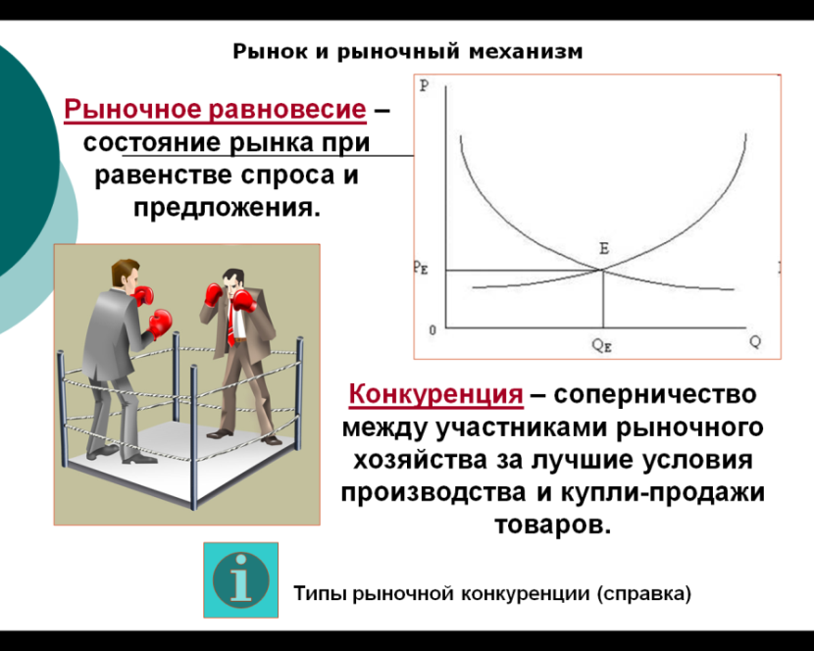
После разбора теоретических положений переходим к формированию и отработке заданий, представленных в экзамене. Первоначально на слайде ответа нет – учащимся даётся возможность подумать, как решить данное задание, поразмышлять над обозначенной проблемой. Далее, с помощью анимации появляется верный ответ, с которым дети сверяют свои версии.
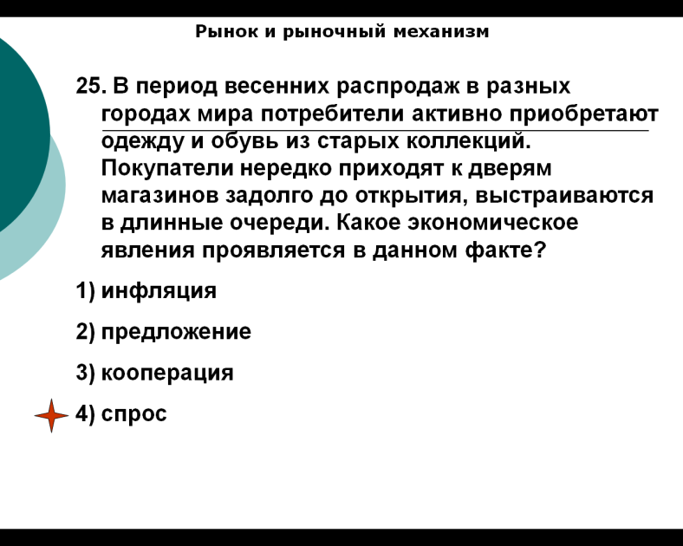
Безусловно, после рассмотрения одной большой темы, например «Экономика», желательно обращение к печатным тестам, проведение итоговых работ.
Для итогового контроля используются презентации обобщающего характера, которые составлены на основе экзаменационных материалов, в основном из открытого банка заданий ФИПИ. После изучения темы «Право и человек» проводим обобщающий урок в игровой форме:
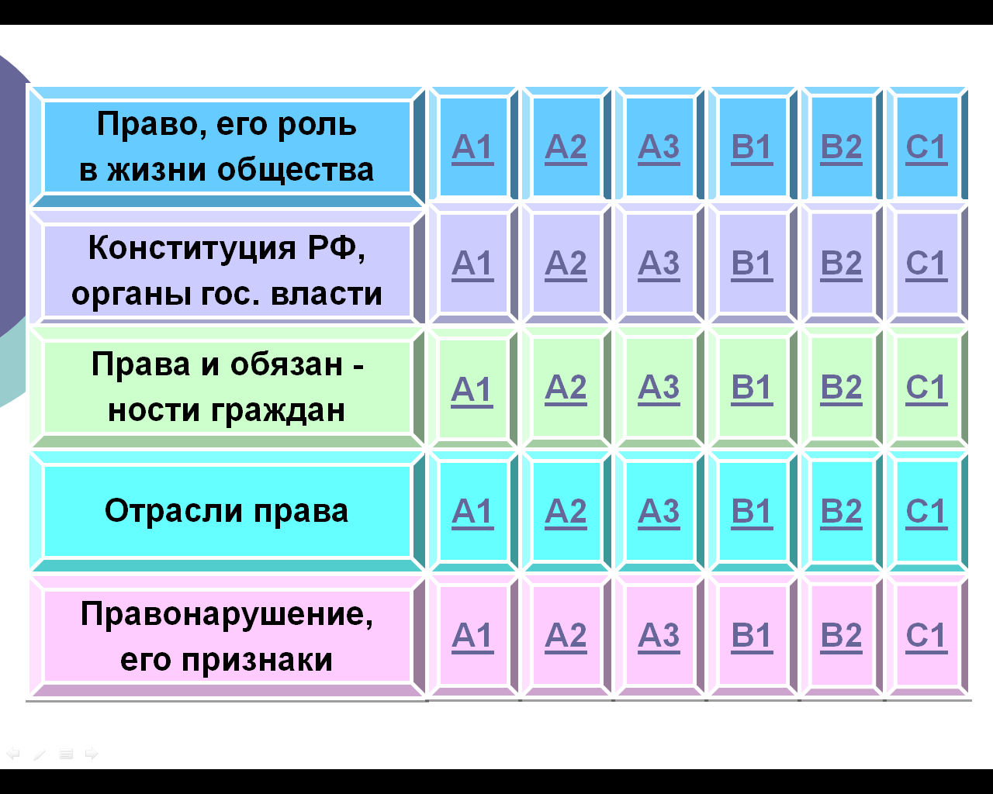

В большом классе обучающиеся делятся на группы, в небольших классах возможен фронтальный опрос. Каждая группа выбирает задание на игровом поле, к заданию, представленном на дополнительных слайдах, переходит по гиперссылкам. Ответы появляются с помощью анимации. Задания охватывают все основные темы данного раздела и большинство типов заданий.
Аналогичная использование презентация ведётся и при подготовке выпускников 11 класса, только уже с учётом специфики ЕГЭ. В целом использование презентаций с элементами экзаменационных материалов использую, начиная уже с 6 класса.
Плюсы презентации при подготовке к ГИА:
- простота и удобство в изучении нового материла;
- большой объём теоретического материла, как основного, так и дополнительного;
- возможность отработать необходимые навыки для решения заданий разного типа;
- эффективное закрепление и повторение экзаменационного материала;
- самостоятельное использование учащимися материала презентаций.
Минусы презентации при подготовке к ГИА:
- невозможность представить в полном объёме все типы заданий 2 части (например, работа с текстом);
- чрезмерное использование презентаций в ущерб другим средствам подготовки к экзамену;
- проблемы технического характера.
Интернет-ресурсы. Доступный интернет в последние годы играет не последнюю роль в подготовке обучающихся. Проблема в привлечении интернет-ресурсов заключается в том, что обучающмеся чаще всего работают с ними бессистемно, перескакивая с одного на другое, выполняя более простые задания, не останавливаясь на более сложных.
А между тем возможности интернет-ресурсов достаточно велики, необходимо только направить энергию обучающихся в нужное русло. С этой целью с начала учебного года учеников выпускных классов, да и более младших классов, приучаю правильно использовать возможности интернета.
Интернет предоставляет огромное количество разнообразных ресурсов, содержащих сведения об экзаменах. Но для полноценной подготовке к ГИА особенно важны официальные ресурсы как источники новой важной информации о проведении экзамена в организационном, теоретическом, практическом плане. Зачастую обучающиеся не могут самостоятельно выбрать нужные им сайты, затрудняются в поиске необходимой им информации, а иногда и не подозревают о её существовании.
С этой целью акцентирую внимание обучащихся на том, что необходимую информацию по подготовке к экзамену они могут получить либо на моём личном сайте, либо на школьном сайте. На моём сайте размещены демоверсии, спецификации, кодификаторы текущего учебного года, другие вспомогательные материалы.
Также в силу того, что учительский сайт невозможно ежедневно пополнять новыми материалами по подготовке к ГИА, то на сайте есть ссылки на другие более компетентные ресурсы (например, открытый банк заданий ФИПИ, Решу ЕГЭ и другие), которыми могут воспользоваться учащиеся. Аналогичная информация, даже более обширная, размещена и на школьном сайте.
Задача педагога в этом случае направить обучающихся в нужном направлении, проконсультировать их как более эффективно работать с данными ресурсами, при необходимости корректировать самостоятельную работу детей в интернете.
Соответственно алгоритм работы с интернет-ресурсами заключается в следующем:
- консультации с обучающимися;
- самостоятельная работа обучающихся;
- корректировка деятельности обучающихся.
Не стоит забывать и о том, что и для самого учителя интернет является зачастую незаменимым помощником при организации подготовки к экзамену. Используются, в разумных пределах, и видеоуроки, широко представленные в сети.
Плюсы использования интернет-ресурсов при подготовке к ГИА:
- источник получения информации об экзамене;
- возможность самостоятельной работы;
- онлайн-тестирование с последующим разбором ошибок.
Минусы использования интернет-ресурсов при подготовке к ГИА:
- затруднения при отборе нужной информации;
- чрезмерная увлечённость подготовки в интернете;
- бессистемный характер работы детей в интернете.
Дистанционное обучение. В последние годы данная форма обучения становится очень популярной в связи с некоторыми преимуществами, в том числе и в плане подготовки к экзамену. Дистанционное обучение подразумевается в следующих случаях:
- индивидуальные консультации с обучающимися в случае каких-либо форс-мажорных обстоятельств (болезнь ученика);
- целенаправленное обучение в течение длительного учебного периода (четверть, год).
Алгоритм работы при дистанционном обучении заключается в следующем:
- выявление потребности в подобной деятельности;
- определение круга вопросов, необходимых для дополнительного изучения или закрепления;
- обмен информацией между обучающимися и учителем;
- корректировка деятельности обучающихся;
- творческий характер работы;
- подведение итогов, как правило, уже непосредственно в школе.
Плюсы дистанционного обучения в подготовке к ГИА:
- индивидуальный темп обучения;
- заинтересованность учеников в такой форме подготовки;
- возможность восполнить пробелы, которые возникают при очном обучении.
Минусы дистанционного обучения в подготовке к ГИА:
- отсутствие эмоциональных психологических отношений между обучающимся и учителем;
- недисциплинированность обучающихся в выполнении заданий;
- стихийный характер работы с интернетом со стороны учащихся;
- невозможность эффективного контроля за деятельностью школьников.
Интерактивная доска. Для образовательной деятельности сегодня особенно актуальны интерактивные формы обучения, что предполагают наличие современных средств организации учебного процесса, которые позволяют сохранять и дорабатывать учебный материал, побуждая к новым инновационным методам преподавания. Всё это в полной мере относится к интерактивной доске, её использование сейчас наиболее перспективно, тем более что работа с обычными презентациями уже в какой-то мере свой ресурс исчерпала.
Применение интерактивной доски, как и презентаций, возможно в самых разных учебных ситуациях – на уроке, отдельном этапе урока, факультативе и др. С её помощью можно объяснять новый материал, закреплять его, совершенствовать универсальные учебные действия, необходимые для успешного прохождения ГИА.
Работа с интерактивной доской предусматривает многофункциональное использование материалов – возможность делать записи, составлять смысловые схемы, выделять цветом ключевые позиции, вставлять аудио-видео материалы, группировать идеи, устанавливать соответствие и многое другое. Остановимся более подробно на некоторых приёмах использования интерактивной доски при подготовке к государственной итоговой аттестации.
По данным результатов экзаменов прошлых лет у выпускников стабильно вызывает затруднение на объяснение смысла понятия и составления предложений к нему. Работа с использованием интерактивной доски предоставляет хорошие возможности для работы с обществоведческими терминами, причём с самых младших классов. Здесь применяю следующий приём – из набора слов составить определение, например налоги:
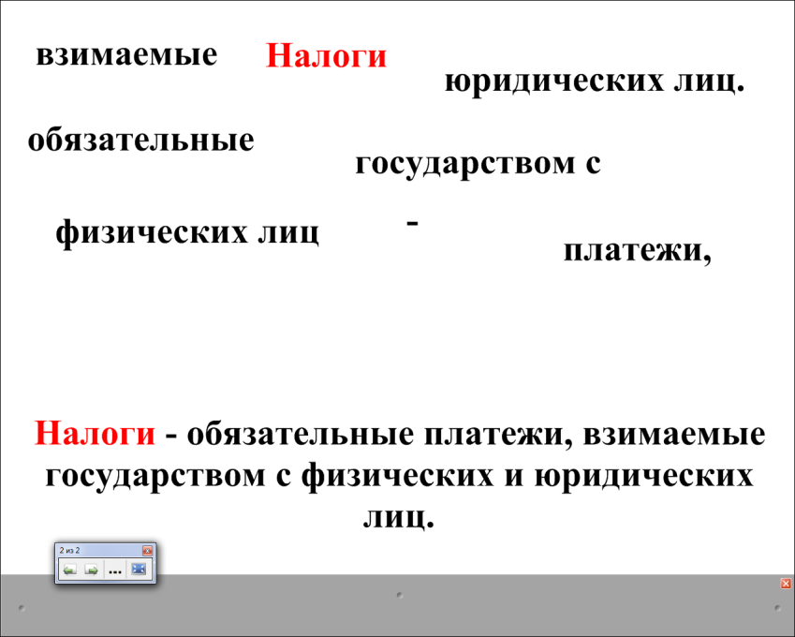
Учащиеся самостоятельно подбирают правильное сочетание слов, передвигая их в нужном порядке на интерактивной доске. В результате они формируют определение, которое потом сверяют с правильным ответом, скрытом шторкой.
Подобные задания можно давать как в начале изучения новой темы, так и в качестве закрепления в конце урока или разминки для повторения пройденной темы в начале следующего урока. Опыт показывает, что такие задания интересны и младшим школьникам, и старшим. Тем более, что сами задания можно сделать более сложными и интересными для детей.
Эффективным инструментом выступает интерактивная доска и при разборе заданий с графиками, таблицами, диаграммами. Интерактивная доска предоставляет не только возможность построения любых графиков, но и работы с ними. На представленном ниже слайде можно передвигать кривые предложения в зависимости от характера задания, выделять цветом, изменять данные, добавить кривую спроса. Сохранённая информация позволить в дальнейшем не тратить время на разъяснение аналогичных заданий.
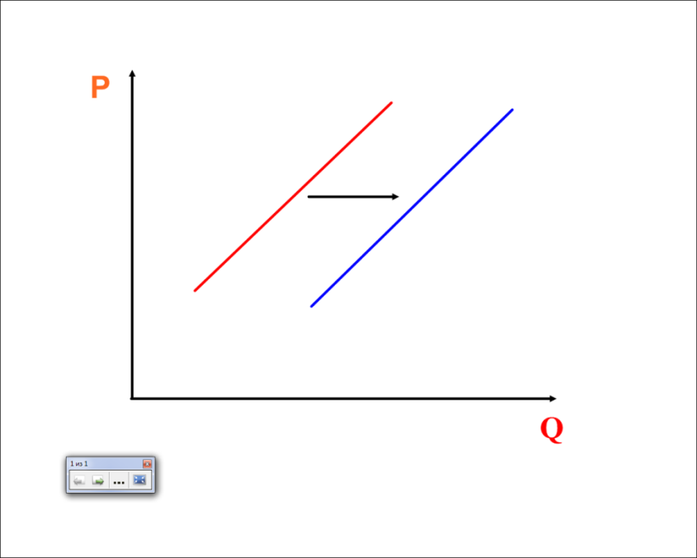
Плюсы интерактивной доски при подготовке к ГИА:
- повышенная мотивация учащихся;
- возможность для учителя моделировать различные учебные процессы при помощи инструментов интерактивной доски;
- сохранение созданных наработок, возможность продолжения работы с ними;
- соответствие познавательным возможностям современных детей;
- творческий характер работы;
- субъект-субъектные отношения между учителем и учениками.
Минусы интерактивной доски при подготовке к ГИА:
- чрезмерное увлечение применения интерактивной доски в ущерб другим средствам обучения;
- отсутствие достаточного количества методических разработок по использованию интерактивной доски;
- большие временные затраты для подготовки полноценного урока с использованием интерактивной доски.
Применение ИКТ в 9, 11 классах осуществляется мной по следующей системе:
- презентации – на протяжении всего учебного года, теоретический материал и задания к нему на каждом уроке, дополнительных занятиях; презентации обобщающего характера на итоговых занятиях;
- интернет-ресурсы – по мере необходимости на уроках, но в основном в рамках самостоятельной работы учащихся;
- дистанционное обучение – в зависимости от целей, текущих обстоятельств образовательной деятельности может реализовываться как систематически, так и эпизодически;
- интерактивная доска – использование данного инструмента аналогично использованию презентаций.
Обобщая вышесказанное можно утверждать, что ИКТ является неотъемлемой частью подготовки учащихся к ГИА. Использование ИКТ возможно в разных формах, на разных стадиях образовательной деятельности. Информационно-коммуникативные технологии позволяют выстроит собственную траекторию обучения, сделать совместную деятельность учителя и учеников более эффективной, добиться высоких образовательных результатов, и в конечном итогу успешно пройти государственную итоговую аттестацию.

